NAMA : AISHA SMITA MADA

NIM : 12030122120058

SOAL

**Analisis Data Layanan Salon**

Anda diberikan dataset layanan salon dengan kolom tanggal, jenis_layanan, durasi, harga, dan pelanggan. Tugas Anda adalah:

Membaca dataset.

Menampilkan lima baris pertama dataset.

Menampilkan informasi umum tentang dataset.

Menampilkan ringkasan statistik tentang data numerik.

Menghitung total pendapatan untuk setiap jenis layanan.

Membuat plot jumlah layanan yang diberikan per jenis layanan.

Membuat scatter plot hubungan antara durasi dan harga.

Membuat histogram distribusi durasi layanan.

Membuat box plot harga layanan.

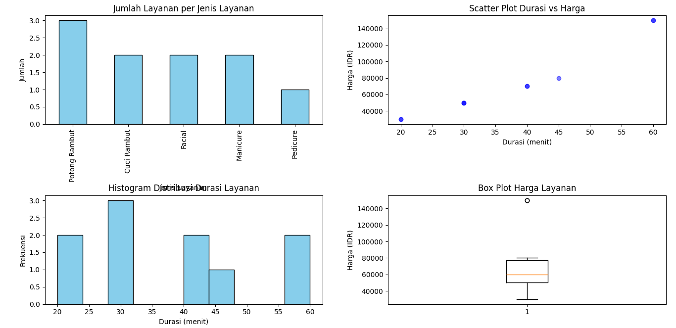

**INTREPRETASI DATA SALON**

* Jenis Layanan Populer: Jenis layanan yang paling sering digunakan dapat diidentifikasi dari plot jumlah layanan per jenis layanan.
* Kontribusi Pendapatan: Layanan yang memberikan kontribusi pendapatan tertinggi dapat diidentifikasi dari perhitungan total pendapatan per jenis layanan.
* Korelasi Durasi dan Harga: Scatter plot menunjukkan apakah ada hubungan yang signifikan antara durasi dan harga layanan.
* Distribusi Durasi dan Harga: Histogram durasi dan box plot harga memberikan wawasan tentang distribusi umum durasi dan harga layanan.
* Preferensi Pelanggan: Rata-rata durasi layanan per pelanggan menunjukkan preferensi pelanggan terhadap durasi layanan.